Anexa

Termeni şi Condiţii de Livrare*

Achiziția de ,,Consumabile pentru ROSE-RCM TUIASI”
Subproiect: Reacționează chimic cu Mediul de la TUIASI – RCM TUIASI
Beneficiar: Universitatea Tehnică ”Gheorghe Asachi” din Iași
Ofertant: ____________________

Valabilitatea ofertei: [a se completa de către Ofertant]

1. Oferta de preț [a se completa de către Ofertant]

Nr. crt.  (1) | Denumirea produselor  (2) | Cant.  (3) | Preț unitar  (4) | Valoare Totală fără TVA  (5=3*4) | TVA  (6=5* %TVA) | Valoare totală cu TVA  (7=5+6)
LOT 1 | Consumabile_Birotică pentru ROSE-RCM TUIASI
LOT 2 | Consumabile_Periferice și accesorii IT pentru ROSE-RCM TUIASI
LOT 3 | Consumabile_Textile(tricouri) pentru ROSE-RCM TUIASI
LOT 4 | Consumabile_Produse curățenie și întreținere pentru ROSE-RCM TUIASI
LOT 5 | Consumabile_Electrice pentru ROSE-RCM TUIASI
 | TOTAL

2. Preţ fix: Preţul indicat mai sus este ferm şi fix şi nu poate fi modificat pe durata executării contractului.

3. Grafic de livrare: Livrarea se efectuează în cel mult _______ zile de la semnarea Contractului, la destinația finală indicată, conform următorului grafic: [a se completa de către Ofertant]

Nr. crt. | Denumirea produselor | Cant. | Termene de livrare
LOT 1 | Consumabile_Birotică pentru ROSE-RCM TUIASI
LOT 2 | Consumabile_Periferice și accesorii IT pentru ROSE-RCM TUIASI
LOT 3 | Consumabile_Textile(tricouri) pentru ROSE-RCM TUIASI
LOT 4 | Consumabile_Produse curățenie și întreținere pentru ROSE-RCM TUIASI
LOT 5 | Consumabile_Electrice pentru ROSE-RCM TUIASI

4. Plata facturii se va efectua în lei, 100% la livrarea efectivă a produselor la destinaţia finală indicată, pe baza facturii Furnizorului şi a procesului - verbal de recepţie, conform Graficului de livrare.

5. Garanţie: Bunurile oferite vor fi acoperite de garanţia producătorului cel puţin 1 an de la data livrării către Beneficiar. Vă rugăm să menţionaţi perioada de garanţie şi termenii garanţiei, în detaliu.

6. Instrucţiuni de ambalare:
Furnizorul va asigura ambalarea produselor pentru a împiedica avarierea sau deteriorarea lor în timpul transportului către destinaţia finală.

7. Specificaţii Tehnice:

LOT 1: “Consumabile_Birotică pentru ROSE-RCM TUIASI”

A. Specificații tehnice solicitate | B. Specificații tehnice ofertate  [a se completa de către Ofertant]
Denumire produs:  LOT 1: “Consumabile_Birotică pentru ROSE-RCM TUIASI” | Marca / modelul produsului
Descriere generală:  Pachetul va conține:  - hârtie copiator - 20 topuri;  - biblioraft A4, 8 cm, albastru, verde -20 buc;  - creion mecanic 0.7mm – 20 buc;  - mina creion 0.7mm HB – 20 buc;  - container arhivare 5 bibliorafturi – 20 buc;  - etichete albe pentru biblioraft, 10/set, din carton – 5 buc;  - clipboard simplu plastic rigid A4 – 50 buc;  - etichete albe pentru biblioraft 75 mm, 10/set -2 seturi;  - cutie arhivare biblioraft 10 cm pentru biblioraft cu un cotor de 75 - 80 mm, din carton alb - 20 buc;  - container de arhivare bibliorafturi dimensiuni 427 x 343 x 305 mm – 5 buc;  - Mapa din plastic cu elastic pe colturi, 20 mm A4 – 30 buc;  - Mapa din carton cu elastic – 100 buc;  - Agenda organizator mare cu calculator – 30 buc;  - Rezerva mare agenda organizator – 30 buc;  - Index sageata din plastic, 200 file/set (8 culori x 25 file) – 20 seturi;  - Film index autoadeziv 45 x 12 mm, STICK'N, Sign Here – 20 buc;  - Separatoare biblioraft 100 file, 4 culori/set - 10 seturi;  - Sacoșe hârtie cu mâner răsucit – albastru (set 12 buc) 31x42x12 – 30 seturi;  - portecuson vertical cu clips si snur 68*95mm – 100 bucati;  - caiet A4 80 file, spirala, matematica - 20 buc;  - pix alb, cu mecanism, scriere albastra, cu elemente de personalizare - 100 buc;  - notes autoadeziv 75x75 mm, 400 file/cub - 10 buc;  - hartie velina pentru flipchart 61x86 cm, 50 Coli/Top - 10 topuri,  - set whiteboard marker 4 bucati + burete tabla - 10 seturi;  - creioane colorate, diverse culori, 24 buc/pachet – 10 pachete;  - set marker lavabile, multicolor, 18 buc - 10 seturi;  - set markere 4 culori flipchart varf gros - 10 seturi. | Descriere generală
Detalii specifice şi standarde tehnice minim acceptate de către Beneficiar | Detaliile specifice şi standardele tehnice ale produsului ofertat
1.HARTIE COPIATOR A4, 80 gr - 20 topuri
clasa C, min. 80gr/mp,
grad de alb: 146%,
umiditate: 4,6%,
opacitate: 92%,
500 coli/top,
Cod produs: EBA4 sau echivalent
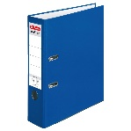
2.Biblioraft A4, 8 cm, albastru, verde -20 buc
A4, 8 cm,
coperta PP laminata, rame metalice de protectie, eticheta detasabila,
culoare 10 buc albastru, 10 buc verde
Cod produs: 5480405 sau echivalent
3.Creion mecanic 0.7mm – 20 buc
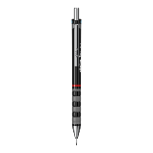
Design modern si ergonomic, corp din plastic rezistent; varf placat cu crom Grosime: 0.7 mm
Material: plastic/metal
Caracteristici cheie: cu guma de sters, grip anti-alunecare
Cod produs: RO770510 sau echivalent
4.Mina creion 0.7mm HB – 20 buc
din grafit pe baza de polimer pentru o rezistenta mare la rupere
Tip produs: HB
Grosime: 0.7 mm
Utilizat pentru: creion mecanic
Culoare: negru
Cod produs: RO312690 sau echivalent
5.Container arhivare 5 bibliorafturi – 20 buc
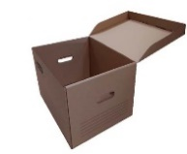
Container arhivare cu capac D.RECT
realizat din carton ondulat de 390 g.
baza si lateralele cu manere sunt intarire pentru rezistenta deosebita.
cu manere laterale.
cu o capacitate de 5 bibliorafturi de 7.5 mm
dimensiuni exterioare (L x l x h): 430 x 333 x 294 mm
Cod produs: RO312690 sau echivalent

6.Etichete albe pentru biblioraft, 10/set, din carton – 5 seturi
Carton de 250 gr/mp, utile pentru notarea informatiilor
Se folosesc pentru biblioraft cu buzunar din plastic pe cotor
Dimensiuni: 186 x 30 mm /186 x 54 mm
Ambalare: 10 buc/set
Cod produs: 229051701 sau echivalent
7.Clipboard simplu plastic rigid A4 ARK – 50 buc
Material: plastic rigid, Format: A4
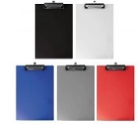
Material mecanism: metal
Mecanism acoperit cu plastic la colturi
Capacitate prindere: 100 coli
Aspect: lucios, Colturi: rotunjite
Prevazut cu agatatoare ce este retractabila
Grosime plastic: 2 mm
Dimensiuni (L xl ): 311 x 226 mm
Gradat (cm si inch) pe laturile lungi
Cod produs: 307011002 sau echivalent
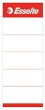
8.Etichete albe pentru biblioraft 75 mm, 10/set – 2 seturi
Dimensiuni: 158 x 75 mm
Ambalare: 10 buc/ set
Cod produs: 321081439 sau echivalent
9.Cutie arhivare biblioraft 10 cm Standard - 20 buc
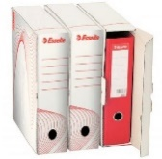
Pentru biblioraft cu un cotor de 75 - 80 mm
Din carton alb
Dimensiuni: 355 x 300 x 97 mm
Format documente: A4
Cod produs: 607010923 sau echivalent
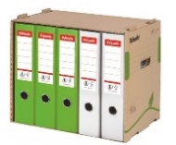
10.Container de arhivare bibliorafturi Eco Recycled – 5 buc
Poate asigura depozitarea a 5 bibliorafturi 75 mm
Dimensiuni(LxlxI): 427 x 343 x 305 mm
Format documente: A4
Culoare carton: maro
Cod produs: 316121522 sau echivalent
11.Mapa din plastic cu elastic pe colturi, 20 mm – 30 buc

Din plastic de 450 microni
Inchidere cu elastic pe colturi
Format A4
Latime cotor: 20 mm
Capacitate: 150 coli
Dimensiuni mapa cu elastic: 320x242 mm
Cod produs: 317071101 sau echivalent
12.Mapa din carton cu elastic, 700 g/mp – 100 buc
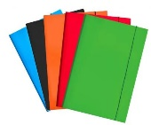
Din carton 700 g/mp
Dimensiune: 250 x 340 mm
Inchidere cu elastic pe lungime
Format: A4
Prevazuta cu 3 clapete in interior
Capacitate: max. 250 coli
Colturi rotunjite
Cod produs: 329051458 sau echivalent
13.Agenda organizator mare cu calculator – 30 buc
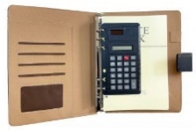
Agenda nedatata
Coperta buretata, imitatie piele, moale, cusuta pe margine
Coperta are colturile rotunjite
Cu mecanism de caiet mecanic (cu 6 inele) – puteti adauga sau scoate filele din interior
Hartie: ivory
Sistem de inchidere: magnetic
Suport pentru pix
Liniatura: dictando
In interior, agenda are o coperta din carton si o coperta din plastic transparent
Culoare coperta buretata (exterior): negru
Culoare coperta buretata (interior): maro deschis
Dimensiuni coperta agenda: 170 x 232 mm
Dimensiuni pagini agenda: 143 x 206 mm
Culoare coperta: negru
Numar file: 86
Filele de agenda au coperta din carton lucios
Filele au perforatii pentru inserare in mecanismul de caiet mecanic
Pagini notare contacte
Calculator cu gradatie rigla 14 cm - este prins in mecanismul cu inele si poate fi detasat.
4 compartimente inserare carti vizita/card (interior coperta fata) si un compartiment mare pe colt
Cod produs: 319091701 sau echivalent
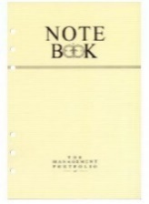
14.Rezerva mare agenda organizator – 30 buc
Dimensiuni: 143 x 206 mm
Hartie ivory, 100 pagini
Liniatura: dictando
Prevazuta cu o coperta carton lucios
Cuprinde pagini pentru agenda telefonica (la inceput)
Cu perforatii pentru inserare in mecanismul de caiet mecanic al agendei organizator
Cod produs: 321101447 sau echivalent
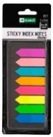
15.Index autoadeziv plastic tip sageata – 20 seturi
Dimensiuni: 45 x 12 mm
8 culori neon+rigla
Ambalare: 200 file/set (8 culori x 25 file)
Cod produs: 320121414 sau echivalent
16.Film index autoadeziv Sign Here (cu dispencer) - 20 seturi
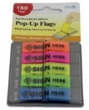
Dimensiuni: 45 x 12 mm
Ambalare: 150 file/set (5 culori x 30 file)
Din plastic semi-transparent
Contine dispencer
Culori asortate neon
Cod produs: 303051319 sau echivalent
17.Separatoare biblioraft 100 file, 4 culori/set – 10 seturi
Dubla perforatie
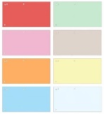
Din carton color de 190 g/mp
Forma: dreptunghiulara
Dimensiuni: 240 x 105 mm
Perforatii pe latime si lungime (4 perforatii in total)
Diametru perforatie: 5 mm
Distanta dintre centrul a doua perforatii este de 80 mm
Pot fi inscriptionate pentru personalizare
Set 4 culori asortate, 100 buc/set
Cod produs: 311070851 sau echivalent
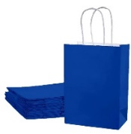
18.Sacoșe hârtie cu mâner răsucit – albastru (set 12 buc) – 30 seturi
Dimensiuni: 31x42x12
Fabricate din hârtie Kraft de înaltă calitate, cu o grosime de 120g/mp
Cu mâner răsucit
Culoare: albastru
Cod produs: SAH-KRAFTbln sau echivalent
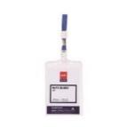
19.PORTECUSON VERTICAL CU CLIPS SI SNUR 68*95mm - 100 buc
vertical
cu clips si snur
dimensiune: 68*95mm
Cod produs: DLE5757 sau echivalent
20.CAIET A4 80 file, spirala, matematica - 20 buc
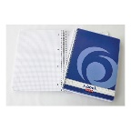
80 file, matematica
A4
spirala metalica
interior din hartie fara clor de 70gr/mp,
4 perforatii pentru indosariere in caiet mecanic, pretaiere pentru ruperea usoara
coperta fata carton moale tiparit policromie, coperta dos carton rigid, hartia din interior de calitate superioara, superwhite
Cod produs: 306423 sau echivalent
21.Pix alb, cu mecanism, scriere albastra cu
elemente de personalizare (www.icpm.tuiasi.ro)- 100 buc
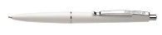
Prevazut cu o clema din metal, pentru atasare la agenda, mapa
Butonul de click este din metal argintiu
Design cu un inel metalic, argintiu
Forma corp: cilindrica, alungita la extremitati
Grosime pix (fara clema): 11 mm
Grosime pix (si clema): 13 mm
Lungime pix: 145 mm
Mina albastra
Cod produs: 303081247 sau echivalent
22.Notes autoadeziv 75x75 mm, 450 file/cub - 10 buc
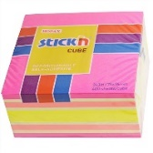
450 file/cub,
75x75 mm
culori neon
folosite pentru scrierea de mesaje sau notite importante,
rezista la multe lipiri si dezlipiri succesive
Cod produs: 322071300 sau echivalent
23.Hartie velină pentru Flipchart, 50 Coli/Top - 10 topuri

top cu 50 coli
Dimensiune 61x86 cm
hartie ALBA de 60gr/mp cu microperforatii si 5 gauri,
velina fata+verso
Cod produs: EVHF50 sau echivalent
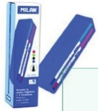
24.SET WHITEBOARD 4 bucati + BURETE TABLA - 10 seturi
BURETE+ 4 MARKERE pentru TABLA,
corp din plastic,
cerneala fara alcool, culori: NEGRU, ALBASTRU, ROSU, VERDE, nepermanent, permite stergerea,
varf rotund ce permite obtinerea unor linii cu grosimi de 1-3mm
Cod produs: 165894 sau echivalent
25.Creioane colorate, diverse culori, 24 buc/set – 10 seturi
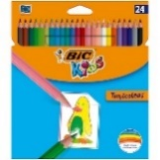
forma hexagonala, mina de 2,9mm
produse cu pigmenti de calitate superioara
24 creioane de culori diferite intr-un pachet
Facute fara lemn, aceste creioane de colorat nu vor genera aschii in momentul ruperii
Cod produs: 9375182 sau echivalent
26.Set Marker, lavabile, Multicolor, 18 buc - 10 seturi
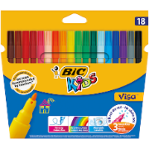
Tip produs: Carioci
Culoare: Multicolor
Culoare corp: Multicolor
Forma: Rotund
Material: Plastic
Numar bucati/set: 18
Caracteristici cheie: Culoare lavabila
Cod produs: BIC888681 sau echivalent
27.Set markere 4 culori flipchart varf gros - 10 seturi
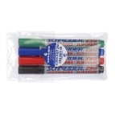
cerneala pe baza de apa
culori: NEGRU, ALBASTRU, ROSU, VERDE
permanent
varf rotund ce permite obtinerea unor linii cu grosimi de 2-3mm
Cod produs: 6423062005174 sau echivalent

LOT 2: “Consumabile_ Periferice și accesorii IT pentru ROSE-RCM TUIASI”

A. Specificații tehnice solicitate | B. Specificații tehnice ofertate  [a se completa de către Ofertant]
Denumire produs:  LOT 2: “Consumabile_Periferice și accesorii IT pentru ROSE-RCM TUIASI” | Marca / modelul produsului
Descriere generală:  Pachetul va conține:  - Cartus toner compatibil Xerox B215 / B210 / B205, negru, 3000 pagini– 1 buc;  - Cartus toner compatibil cu Xerox Phaser 3330, Xerox Phaser 3330, WorkCentre 3335/3345 (106R03623), Black , 15000 pagini cu CHIP – 1 buc;  - Toner Laser Compatibil Xerox 3260/3215/3225 Negru, cu un randament de 3000 de pagini – 3 buc;  - Cartus toner compatibil pentru Xerox Phaser 3250 DN, negru, 5000 pagini – 1 buc;  - Cartus toner negru compatibil pentru HP LaserJet 1320n – 1 buc;  - SSD extern SDSSDE30-1T00-G25, 1TB, USB 3.2 – 1 bucata;  - memorie USB 128 GB – 10 buc;  - Adaptor iSTYLE USB Type-C PRO Hub Multi-Port, Silver – 1 buc;  - Presenter Logitech R400, USB – 1 buc;  - memorie USB 256 GB – 5 buc. | Descriere generală
Detalii specifice şi standarde tehnice minim acceptate de către Beneficiar | Detaliile specifice şi standardele tehnice ale produsului ofertat
1. Cartus toner compatibil Xerox B215/B210/B205, negru, 3000 pag., inlocuitor OEM 106R04348 – 1 buc
Cartus toner compatibil Xerox B215/B210/B205, negru, 3000 pagini, inlocuitor OEM 106R04348
Capacitatea de 3.000 de pagini, pentru o rata de umplere de 5%, Garantat sa functioneze cu urmatoarele imprimante: XEROX B205,XEROX B210,XEROX B215
Cod produs: XRX215-N1 sau echivalent
2.Cartus toner compatibil cu Xerox Phaser 3330, Xerox Phaser 3330, WorkCentre 3335/3345 (106R03623), Black , 15000 pagini cu CHIP – 1 buc
Model compatibil: Xerox Phaser 3330, WorkCentre 3335/3345 (106R03623)
Consumabil: Compatibil
Randament pagini: 15000
Culoare: Black
Cod produs: Xer3330RO(3623)(15k) sau echivalent
3.Toner Laser Compatibil Xerox 3260/3215/3225 Negru, cu un randament de 3000 de pagini – 3 bucati
Model compatibil: 3260 WC 3215 WC 3225 Phaser 3260DI Phaser 3260DNI X3052 Phaser 3260 3052 Xerox DocuPrint P8e ,Xerox WorkCentre PE120 ,Xerox Phaser 3150 ,Xerox Phaser 3200 ,Xerox Phaser 3250 ,Xerox Phaser 3300 ,Xerox Phaser 3400 ,Xerox Phaser 3420 ,Xerox Phaser 3425 ,Xerox Phaser 3428 ,Xerox Phaser 3435 ,Xerox Phaser 3635 ,Xerox Phaser 3052 ,Xerox Phaser 3260 ,Xerox WorkCentre 3215 ,Xerox WorkCentre 3225 ,Xerox WorkCentre 3315 ,Xerox WorkCentre 3325 ,Xerox WorkCentre 3320 ,Xerox Phaser 3450 ,Xerox Phaser 3500 ,Xerox Phaser 3600 ,Xerox WorkCentre PE220 ,Xerox WorkCentre M15 ,Xerox WorkCentre M20 ,Xerox WorkCentre 4118 ,Xerox WorkCentre 4250 ,Xerox Phaser 3330 ,Xerox WorkCentre 3335 ,Xerox WorkCentre 3345 Phaser Workcenter 3252, Workcenter 3260, Workcenter 3215, Workcenter 3225, Workcenter 3225 DNI, WorkCentre 3225, WorkCenter 3225 DNI-10k WC3215 3225 106R02778 Xerox Phaser 3052, Xerox WorkCentre 3215, Xerox WorkCentre 3225, Xerox Phaser 3260
Consumabil Compatibil, Randament pagini 3000
Culoare Negru
Cod produs: 3260/3215/3225 sau echivalent
4.Cartus toner compatibil pentru Xerox Phaser 3250 DN, negru, 5000 pag – 1 buc
Capacitatea de 5.000 de pagini, pentru o rata de umplere de 5%, asigura o imprimare eficienta pentru un cost competitiv pe pagina.
Garantat sa functioneze cu urmatoarele imprimante:
Xerox 3250 / 106R1374, pentru Xerox Phaser 3250, 3250 D, 3250 DN, 3250 V D, 3250VDN
Consumabil: Compatibil
Culoare: Negru
Cod produs: 106R013743250N514 sau echivalent
5.Cartus toner negru compatibil pentru HP LaserJet 1320n
– 1 buc
COMPATIBIL
Tehnologie: Laser
Culoare: negru
Capacitate: 6000 pagini
Cod produs: Q5949X /Q7553X sau echivalent
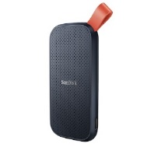
6.SSD extern SDSSDE30-1T00-G25, 1TB, Gen 2 USB 3.2
– 1 bucata Capacitate: 1 TB
Interfata: USB 3.2 Gen 2 Type C
Dimensiuni: 46.9 x 96.9 x 9.91 mm
Tip Memorie: SSD
Dimensiuni (W x D x H cm): aprox.9.91 x 46.90 x 96.90 mm
Greutate (g): 40
Cod produs: SDSSDE30-1T00-G25 sau echivalent
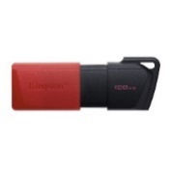
7.Memorie USB 128GB, USB 3.2 Gen 1, Negru/Rosu – 10 buc
Capacitate: 128 GB
Interfata: USB 3.2 Gen 1
Culoare: Negru/Rosu
Dimensiuni: 67.4 x 21.8 x 11.6mm
Cod produs: KIN-USB-DTXM-128GB sau echivalent
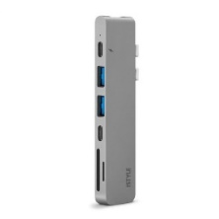
8.Adaptor iSTYLE USB Type-C PRO Hub Multi-Port, Silver – 1 buc
USB-C conceput în mod explicit pentru MacBook Pro (2016 și versiuni ulterioare) și MacBook Air (2018 și versiuni ulterioare).
este echipat cu următoarele porturi:
1 port Thunderbolt 3 (USB-C PD): acceptă încărcare 61W / 87W, ecran cu port de USB-C 4K @ 60hz, transfer de date la viteze de până la 10Gbps
2 x USB-A 3.1port: viteză de transfer de până la 5Gb / s
1 port USB-C: transfer de date cu viteză de până la 5Gbps
1 ieșire HDMI: video în 4K @ 30Hz, HDCP1.4 / 2.2
Slot pentru carduri SD / MicroSD: acceptă SD / SDHC / SDXC, capacitate de până la 2TB, transfer de date cu viteze de până la 104Mbps
Cod produs: PL9915112100022 sau echivalent
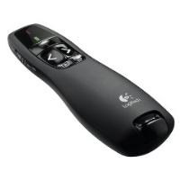
9.Presenter USB – 1 buc
Pointer laser , Indicator baterie
Butoane pentru slide-uri pozitionate intuitiv
Raza de actiune de pana la 15 m
Un indicator de nivel de receptie avertizeaza daca sunteti prea departe.
Receiver wireless Plug-and-play
Nu necesita instalare de software
Port USB
2.5 GHz
Buton Pornit/Oprit
Cod produs: 910-001357 sau echivalent
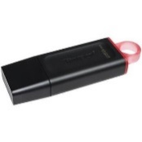
10.Memorie USB 256 GB – 5 buc
256GB
USB 3.2 Gen1
Cod produs: DTX/256GB sau echivalent

LOT 3: “Consumabile_Textile(tricouri) pentru ROSE-RCM TUIASI”

A. Specificații tehnice solicitate | B. Specificații tehnice ofertate  [a se completa de către Ofertant]
Denumire produs:  LOT 3: “Consumabile_Textile(tricouri) pentru ROSE-RCM TUIASI” | Marca / modelul produsului
Descriere generală:  Pachetul va conține:  1.Tricou clasic personalizat, diverse culori – 30 buc | Descriere generală
Detalii specifice şi standarde tehnice minim acceptate de către Beneficiar | Detaliile specifice şi standardele tehnice ale produsului ofertat
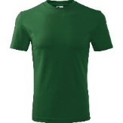
Tricou clasic personalizat, diverse culori – 30 buc
material: 160 g/mp, Single Jersey, 100 % bumbac (compozitia culorii poate sa fie diferita - culoarea 03 97 % bumbac, 3 % viscoza, culoarea 12 – 85 % bumbac si 15 % vascoza).
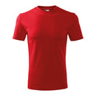
Marimi: S-3XL, Cantitățile pe mărimi se transmit la semnarea contractului.
croiala tubulara,
tivul gulerului este confectionat din material raiat 1:1, este aplicata o banda de intarire de la umar la umar.
Cantitățile pe mărimi se transmit la semnarea contractului.
Personalizare ecuson serigrafie siglă mică 1 culoare, în zona piept stânga
Cod produs: 101 colored sau echivalent

LOT 4: “Consumabile_Produse curățenie și întreținere pentru ROSE-RCM TUIASI”

A. Specificații tehnice solicitate | B. Specificații tehnice ofertate  [a se completa de către Ofertant]
Denumire produs:  LOT 4: “Consumabile_Produse curățenie și întreținere pentru ROSE-RCM TUIASI” | Marca / modelul produsului
Descriere generală:  Pachetul va conține:  - săpun lichid pompita 500ml – 50 buc,  - hârtie igienică 3 straturi, pachet 8 – 50 buc,  - folie aluminiu embosata, 20 m – 30 buc;  - saci menajeri 35 litri, 50 buc/rola, super rezistenti – 25 buc,  - saci menajeri 60 litri, 50 buc/rola, super rezistenti – 25 buc,  - Termos, Inox, Display LED, Afisare temperatura, 500 ml, 6.5×6.5×23 cm, Negru – 10 buc;  - prosop hârtie rolă 780g/100m, monorola – 10 buc;  - detergent vase 450 ml – 25 buc;  - pahar de unica folosinta albe, groase, 200ml, set 100 buc – 25 seturi | Descriere generală
Detalii specifice şi standarde tehnice minim acceptate de către Beneficiar | Detaliile specifice şi standardele tehnice ale produsului ofertat
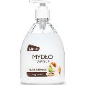
1.SAPUN LICHID pompita 500ml – 50 buc
hidrateaza si protejeaza pielea impotriva uscarii si craparii, foarte eficient, nu provoaca iritatii
Cod produs: CL77718 sau echivalent
2.HARTIE IGIENICA 3 straturi, pachet cu 8 – 50 buc
3 straturi, pachet 8 bucati
130 foi, 16,25 m
Cod produs: 058478 sau echivalent
3.Folie aluminiu embosata, 20 m – 30 buc
Latime: 29 cm
Lungime: 20 m
Material: Aluminiu
Culoare : Argintiu
Cod produs: 5201314941026 sau echivalent
4.SACI MENAJERI NEGRI, super rezistenți, 35 litri, 50 buc / rola – 25 role
Grosime 6,5 microni
50x60cm, 50 buc/rola
35 litri
Cod produs: ARLI35N sau echivalent
5.SACI MENAJERI NEGRI, super rezistenți, 60 litri, 50 buc/rola – 25 role
60 * 70
Grosime 6,5 microni
60 litri
50 buc/rola
Cod produs: ARLI60N sau echivalent
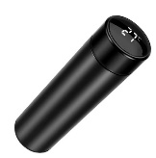
6.7.Termos, Inox, Display LED, Afisare temperatura, 500 ml, Negru – 10 buc
Afisaj LED rezistent la apa, care poate fi complet scufundat in apa.
Oglinda eleganta, usor de inteles temperatura interna a lichidului prin atingerea ecranului LED, iar etansarea este buna.,retin caldura lichida peste 42 ° C timp de pana la 6 ore si racirea lichida sub 10 ° C pana la 5 ore.
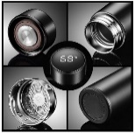
Baterie cu litiu de mare capacitate, ecran automat atunci cand nu este utilizat
Material: Otel inoxidabil;
Masurarea temperaturii: da;
Capacitate: 500ml / 0.5l;
Dimensiuni (L/L/H): 6.5/6.5/23cm;
Greutate: 0.27 kg.
Cod produs: bom00021 sau echivalent
7.PROSOP HARTIE ROLA, monorola – 10 buc
780g/100m
2 straturi
monorola, portionata,culoare: alb
Cod produs: 7290014004818 sau echivalent
8.DETERGENT VASE 450 ml – 25 buc
sortiment: Lemon.
Cantitate: 450 ml.
hipoalergenic
Cod produs: 501bl sau echivalent
9.PAHAR PLASTIC ALB 200ml, set 100 buc – 25 seturi
pahare din plastic, de unica folosință
capacitate: 200 ml
culoare: alb
100 buc/set.
Cod produs: PR-24022015-14 sau echivalent

LOT 5: “Consumabile_ Electrice pentru ROSE-RCM TUIASI”

A. Specificații tehnice solicitate | B. Specificații tehnice ofertate  [a se completa de către Ofertant]
Denumire produs:  LOT 3: “Consumabile_ Electrice pentru ROSE-RCM TUIASI” | Marca / modelul produsului
Descriere generală:  Pachetul va conține:  1. Corp iluminat LED XDECO, 48W, 4833 lm, aparent, 120 cm, IP20, lumina neutra, alb – 12 buc | Descriere generală
Detalii specifice şi standarde tehnice minim acceptate de către Beneficiar | Detaliile specifice şi standardele tehnice ale produsului ofertat
Corp iluminat LED XDECO, 48W, 4833 lm, aparent, 120 cm, IP20, lumina neutra, alb – 12 buc
Gama: XDECO
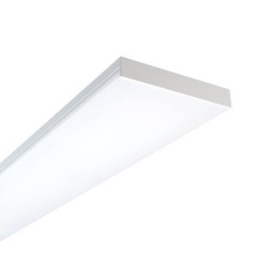
Tip montaj: aparent
Material structura
tabla de aluminiu, cu elemente terminale din policarbonat, sistem de fixare din tabla de otel
Dispersor: PMMA opal
Culoare: alb
Dulie: LED
Sursa inclusa: da
Tip sursa: LED
Putere maxima (W): 48
Flux luminos corp de iluminat (lm): 4833
Lumina: neutra
Temperatura culoare: 4000 K
Lungime (mm): 1200
Latime (mm): 120
Inaltime (mm): 45
Grad de protective: IP20
Clasa energetica potrivit noilor etichete energetice adoptate la nivelul UE: E
Tensiune de alimentare (V): 220 - 240
Cod produs: 1052489 sau echivalent

Termen de livrare :
maxim 15 zile de la semnarea contratului

NUMELE OFERTANTULUI_____________________
Semnătură autorizată___________________________
Locul:
Data:

Anexa Termeni și Condiții de Livrare este formularul în care Beneficiarul va completa condițiile în care dorește furnizarea bunurilor (Pct. 3 - perioada de livrare, pct. 7A – Specificații Tehnice solicitate). Ofertanții completează formularul cu oferta lor - pct.1, pct. 3 si pct.7B - şi îl returnează Beneficiarului semnat, dacă acceptă condițiile de livrare cerute de Beneficiar.

